8 клас
1 | Автомобіль на першій ділянці, що дорівнює третині всього шляху, їхав зі швидкістю 𝑣, на другій ділянці — зі швидкістю 2𝑣, а на третій ділянці, що зайняла половину всього часу – зі швидкістю 𝑣/2. Середня швидкість автомобіля на всьому шляху дорівнювала 45 км/год.  1. Чому дорівнювала швидкість автомобіля на першій третині шляху?  2. Яку частину всього шляху та яку частину всього часу автомобіль рухався на другій ділянці?
Розв’язання:

Позначимо через t₁ час, який був затрачений автомобілем на першій третині всього шляху. Так як перша ділянка дорівнює третині всього шляху S
$$S=3υt_{1}$$
Час, який був витрачений на весь шлях дорівнює:
$$t=\frac{S}{υ_{cp}}=\frac{3υt_{1}}{υ_{cp}}$$
Знайдемо шлях двох ділянок, які залишилися:
$$S_{2}=2υ\left(\frac{t}{2}-t_{1}\right)=2υt_{1}\left(\frac{3υ}{2υ_{cp}}-1\right)$$

$$S_{3}=\frac{υ}{2}∙\frac{t}{2}=\frac{3υ^{2}t_{1}}{4υ_{cp}}$$
Оскільки $S_{2}+S_{3}=\frac{2S}{3}=2υt_{1}$
Тому маємо:
$$2υt_{1}\left(\frac{3υ}{2υ_{cp}}-1\right)+\frac{3υ^{2}t_{1}}{4υ_{cp}}=2υt_{1}$$

$$\frac{3υ}{2υ_{cp}}-1+\frac{3υ}{8υ_{cp}}=1$$

$$υ=\frac{16υ_{cp}}{15}=48\frac{км}{год}$$

Час, затрачений на першій ділянці:
$$t_{1}=\frac{υ_{cp}t}{3υ}=\frac{15t}{16}$$
Звідси маємо:
$t_{2}=\frac{t}{2}-t_{1}=\frac{3t}{16}$ ; $t_{2}=\frac{3t}{16}$
З іншого боку, довжина другої ділянки
$$S_{2}=2υt_{2}=\frac{3υt}{8}$$
або враховуючи, що
$$S=3υt_{1}-\frac{15υt}{16}$$

$S_{2}=\frac{3}{8}∙\frac{16S}{15}=\frac{2S}{5}$ ; $S_{2}=\frac{2S}{5}$

2 | Два різнойменні точкові заряди q та -4q перебувають на відстані а один від одного. Яким має бути третій заряд 𝑸 і де його слід розмістити, щоб уся система перебувала в рівновазі?
 | 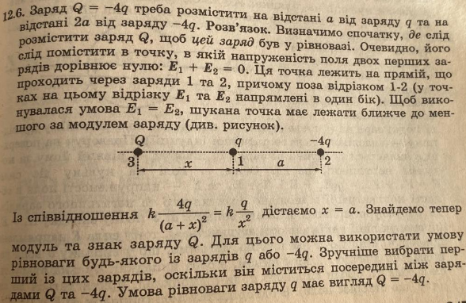
3 | У експериментатора Максима Петровича є ювелірна прикраса, одна частина якої зроблена зі срібла, а інша – з сталі. Вчений, підвісивши прикрасу за допомогою нитки, що не проводить тепло, до динамометра, нагрів її в окропі, а потім занурив у воду температурою 25 ∘C, що знаходиться в калориметрі. В результаті експерименту з'ясувалося, що вага прикраси, повністю зануреної у воду, дорівнює 0,72 Н, а температура, яка встановилася в калориметрі стала рівною 30 ∘C. Визначте масу срібла та масу сталі в прикрасі, якщо маса води в калориметрі дорівнює 100 г і вона не виливалася. Густина сталі дорівнює 7,8 г/см³, її питома теплоємність – 500 Дж/(кг⋅∘С); густина срібла – 10,5 г/см³, його питома теплоємність – 250 Дж/(кг⋅∘С); густина води – 1 г/см³, її питома теплоємність – 4 200 Дж/(кг⋅∘С). Прискорення вільного падіння прийняти рівним 10 Н/кг, теплообміном зі стінками калориметра та навколишнім середовищем знехтувати
Розв’язання:
Нехай $m_{ст}$ і $m_{ср}$ – маси сталевої і срібної частини прикраси. Об’єм прикраси:
$$V=\frac{m_{ст}}{ρ_{ст}}+\frac{m_{ср}}{ρ_{ср}}$$
Вага прикраси у воді дорівнює:
$$Р=\left(m_{ст}+m_{ср}\right)g-ρ_{в}gV=m_{ст}g\left(1-\frac{ρ_{в}}{ρ_{ст}}\right)+m_{ср}g\left(1-\frac{ρ_{в}}{ρ_{ср}}\right)$$
$$Р=m_{ст}g\left(1-\frac{1}{7,8}\right)+m_{ср}g\left(1-\frac{1}{10,5}\right)=\frac{34m_{ст}g}{38}+\frac{19m_{ср}g}{21}$$
Запишемо рівняння теплового балансу
$c_{в}∙0,1 кг∙\left(30{}_{}^{0}С-25{}_{}^{0}С\right)=с_{ст}m_{ст}(100{}_{}^{0}{С-30{}_{}^{0}{С)+с_{ср}m_{ср}(100}}{}_{}^{0}{С-30{}_{}^{0}С}$)

$$2m_{ст}+m_{ср}=\frac{4200∙0,1∙5}{70∙250}=120 г$$
Враховуючи, що
$$Р=0,72 Н⇒\frac{{34m}_{ст}}{39}+\frac{{19m}_{ср}}{21}=72 г$$
та розв’язавши систему, отримаємо:
$m_{ст}$=39 г
$$m_{ср}=42 г$$

4 | В погоні за зайцем вовк проїхав на одному ковзані так, що під ковзаном розтанув лід на глибину h =0,01 мм. Ширина леза ковзана d=2 мм. Визначте силу тертя під ковзаном. Теплоємність ковзана і теплопровідність льоду не враховуйте.
Дано: Робота сил тертя на невеликій ділянці можна
h=0,00001 м вирахувати за формулою: A= -FΔS;
d=0,002 м A= -F_{тер} υΔt , де υ- швидкість вовка
ρ=900$\frac{кг}{м3}$ Δt-невеликий інтервал часу
λ=330000 $\frac{Дж}{кг}$ Маса льоду, що розтане за цей час, становить
Знайти: Δm=ρΔV = ρhdΔS= ρhdυΔt.
F_{тер}-? Так як лід плавиться, отже виділяється кількість теплоти,
під час виконання силами тертя роботи.
Q=λΔm=λρhdυΔt.
Згідно закону збереження енергії ΔU=ΔA. Оскільки зміна внутрішньої енергії ΔU=Q ; Q=ΔA
λρhdυΔt= F_{тер} υΔt; F_{тер} =$\frac{λρhdυΔt}{υΔt}$=$λρhd$
F_{тер}=330000 $\frac{Дж}{кг}•$900$\frac{кг}{м3}•$0,00001 м•0,002 м=5,94Н

Відповідь: сила тертя, яка виникає під лезом ковзання дорівнює 5,94 Н.

5 | Уявний експеримент. Опишіть послідовність дій та вимірювань при проведенні даного експерименту. Пояснити як за допомогою отриманих з експерименту результатів обчислити потрібну величину.  Обладнання: циліндрична або прямокутна посудина з водою, тіло яке не тоне у воді, вимірювальна лінійка  Завдання: Визначити масу тіла.
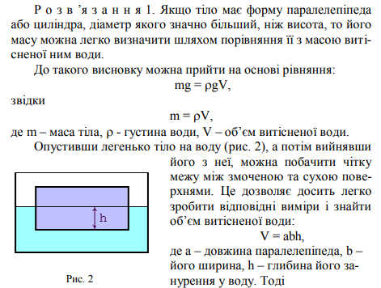

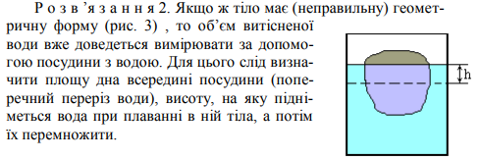

9 клас
1 | Під час розкопок вчені-археологи виявили два старовинні амулети однакові за розмірами та однакової квадратної форми (див. рис.). Обидва амулети складаються з трьох частин, виготовлених з різних матеріалів. Межі між цими частинами теж мають форму квадрата. У першому амулеті (рис. а) центральна частина має густину 𝜌₁ = 19,3 г/см³, середня – густина 𝜌₂ = 4 г/см³, а густина зовнішньої частини дорівнює 𝜌₃. У другого амулеті матеріали центральної та зовнішньо ї частин поміняні місцями (рис. б). Знайдіть густину 𝜌₃, якщо маса другого амулету у 2,5 рази більше за масу першого. Усі розміри вказані на рис.а. Товщина обох амулетів стала.  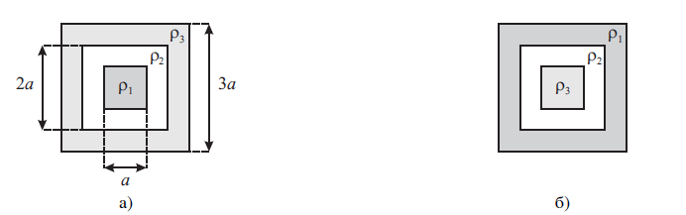
Розв’язання:
Нехай h – товщина амулету. Площа центральної частини амулету $a^{2}$, площа середньої частини – $4a^{2}-a^{2}=3a^{2}$, площа зовнішньої – $9a^{2}-4a^{2}=5a^{2}$.
Маси амулетів дорівнюють:

$$M_{1}=\left(ρ_{1}+3ρ_{2}+5ρ_{3}\right)a^{2}h \left(перший амулет\right)$$

$$M_{2}=\left(ρ_{3}+3ρ_{2}+5ρ_{1}\right)a^{2}h \left(другий амулет\right)$$

Так як $M_{2}=2,5M_{1}$, отримуємо
$$2,5=\frac{M_{2}}{M_{1}}$$

$$2,5=\frac{ρ_{3}+3ρ_{2}+5ρ_{1}}{ρ_{1}+3ρ_{2}+5ρ_{3}}$$

$$\frac{5}{2}\left(ρ_{1}+3ρ_{2}+5ρ_{3}\right)=ρ_{3}+3ρ_{2}+5ρ_{1}$$

Звідси знаходимо значення густини $ρ_{3}$

$$\left(5ρ_{1}+15ρ_{2}+25ρ_{3}\right)={2ρ}_{3}+6ρ_{2}+10ρ_{1}$$

$$ρ_{3}=\frac{5ρ_{1}-9ρ_{2}}{23}=2,63 \frac{г}{{см}^{3}}$$

$$ρ_{3}=2,63 \frac{г}{{см}^{3}}$$

2 | 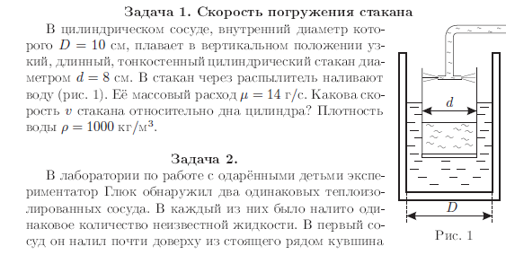  В циліндричні посудині, внутрішній діаметр якої D=10 см, плаває у вертикальному положенні вузький, довгий, тонкостінний циліндричної форми стакан діаметром d=8 см. В стакан через розпилювач наливають воду. Її масовий розхід µ=14 г/с. З якою швидкістю рухається стакан відносно дна циліндра? Густина води 1 000 кг/м³
Розв’язання
Об’єм води, який щосекунди потрапляє в стакан:

$$V_{1}=\frac{μ}{ρ}=14\frac{{см}^{3}}{с}$$

Швидкість занурення сакану у воду ( відносно її поверхні)

$$ϑ_{1}=\frac{4V_{1}}{πd^{2}}$$

Швидкість підняття рівня води в циліндрі (відносно дна циліндра)

$$ϑ_{2}=\frac{4V_{1}}{πD^{2}}$$

Відносно дна циліндра стакан буде занурюватися зі швидкістю:

$$ϑ=ϑ_{1}-ϑ_{2}=\frac{4V_{1}\left(D^{2}-d^{2}\right)}{πd^{2}D^{2}}=1 \frac{мм}{с}$$

$$ϑ=1 \frac{мм}{с}$$

3 | Плоска крижинка плаває в посудині з водою, що має температуру t₀=0°C . Мінімальна маса вантажу, який необхідно покласти на крижинку, щоб вона повністю занурилася у воду, дорівнює m₁=100 г. Якщо цю крижинку охолодити до температури t₁ і знову покласти в ту ж посудину з водою, як і раніше з температурою t₀, то після встановлення теплової рівноваги для повного занурення крижинки у воду на неї необхідно буде покласти вантаж мінімальної маси m₂ = 110 г. Визначте температуру t₁ ?  Питома теплоємність крижинки 2 100 Дж/кг°С, питома теплота плавлення  крижинки 340 кДж/кг.
Розв’язання.
Нехай М₀ – початкова маси крижинки, а М₁ – маса крижинки після її охолодження і повторного занурення в рідину. Охолоджена крижинки в посудині з водою нагрівається до t=0 ⁰С за рахунок теплоти, яка відділяється при намерзанні на ній маси льоду ΔМ= М₁-М_{0.}
Рівняння теплового балансу має вигляд:

$$с_{л}М_{0}\left(0-\left(-t_{1}\right)\right)=λΔM (1)$$

Умова плавання крижинки в першому випадку:
$$M_{0}+m_{1}=ρ_{в}\frac{М_{0}}{ρ_{л}} (2)$$
та в другому випадку
$$M_{1}+m_{2}=ρ_{в}\frac{М_{1}}{ρ_{л}} (3)$$

З рівняння (2) отримуємо
$$М_{0}=m_{1}\left(\frac{ρ_{в}}{ρ_{л}}-1\right)$$

$$ΔM=\frac{\left(m_{1}-m_{2}\right)}{\left(\frac{ρ_{в}}{ρ_{л}}-1\right)}$$

$$t_{1}=-\frac{λ\left(m_{1}-m_{2}\right)}{c_{л}m_{1}}=-16,2 {}_{}^{0}С$$

$$t_{1}=-16,2 {}_{}^{0}С$$

4 | Готуючись до експерименту дев’ятикласник виготовив схему, яка показана на рисунку. До точок D та С від приєднав мультиметр. В результаті вимірювань з’ясувалося, що в режимі вольтметра мультиметр показує 6 В, а в режимі амперметра – 5мА. Визначити опір резистора R_{x}, якщо R=700 Ом. Мультиметр в обож режимах можна розглядати як відповідний ідеальний прилад. Опором з’єднувальних проводів можна знехтувати.  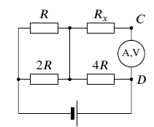
Розв’язання
Розглянемо випадок, коли мультиметр увімкнемо в режимі вольтметра. Напруга на резисторі 4R дорівнює 6 В, а загальний опір:
$$\frac{R∙2R}{(R+2R)}+4R=\frac{14R}{3}$$
Відповідно напруга джерела дорівнює:

$$U_{0}=\frac{ 6B}{4R}∙\frac{14R}{3}=7B$$
У випадку, коли мультметр увімкнено в режимі амперметра, сила струму через резистор R_{x} дорівнює І₀=5мА. Сила струму через резистор 4R дорівнює:

$$I_{4R}=\frac{I_{0}R_{x}}{4R}$$
На лівій парі паралельних резисторів R і 2R загальна сила струму І₀+І_{4R} ділиться у відношенні 2:1 і сила струму через резистор R дорівнює:

$$I_{R}=\frac{2(I_{0}+I_{4R}}{3}=\frac{2I_{0}}{3}\left(1+\frac{R_{x}}{4R}\right)$$

Знаходимо загальну напругу в колі і прирівнюємо її до U₀

$$U_{0}=I_{R}R+I_{0}R_{x}=\frac{2I_{0}R}{3}+\frac{7I_{0}R_{x}}{6}$$

$$R_{x}=\frac{6}{7I_{0}}\left(U_{0}-\frac{2I_{0}R}{3}\right)=800 Ом$$

$$R_{x}=800 Ом$$

5 | Уявний експеримент. Опишіть послідовність дій та вимірювань при проведенні даного експерименту. Пояснити як за допомогою отриманих з експерименту результатів обчислити потрібну величину.  Обладнання: камінь масою 100…200 г, динамометр, нитка, посудина з водою.  Завдання: Знайти густину каменя.
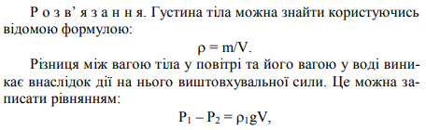
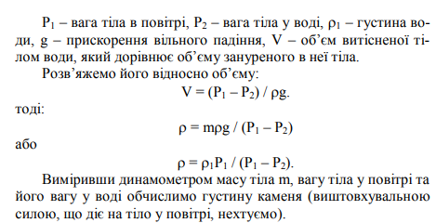

10 клас
1 | На графіку показана залежність опору реостату, обмотка якого складається з двох послідовно з’єднаних проволок однакової площі поперечного перерізу, від положення повзунка. Визначити співвідношення питомих опорів цих проволок. | 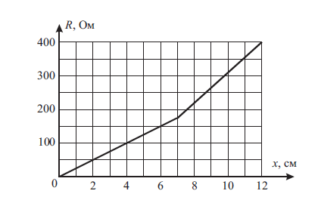
Розвязання:

Нехай S – площа поперечного перерізу провідників, ρ₁ і ρ₂ – їх питомий опір, $l_{1}$ та $l_{2}$ – їх довжини відповідно. Напишемо формули для опорів провідників а виразимо співвідношення $\frac{ρ_{2}}{ρ_{1}}$

$\left\{\begin{aligned}R_{1}=ρ_{1}\frac{l_{1}}{S} \\ R_{2}=ρ_{2}\frac{l_{2}}{S}\end{aligned}\right.$ $\left\{\begin{aligned}ρ_{1}=R_{1}\frac{S}{l_{1}} \\ ρ_{2}=R_{2}\frac{S}{l_{2}}\end{aligned}\right.$ $\frac{ρ_{2}}{ρ_{1}}=\frac{R_{2}l_{1}}{R_{1}l_{2}}$

За графіком знаходимо R₁=175 Ом, R₂=225 Ом, $l_{1}$=7 см,$l_{2}$ =5 см

$$\frac{ρ_{2}}{ρ_{1}}=\frac{225∙7}{175∙5}=1,8$$

$$\frac{ρ_{2}}{ρ_{1}}=1,8$$

2 | 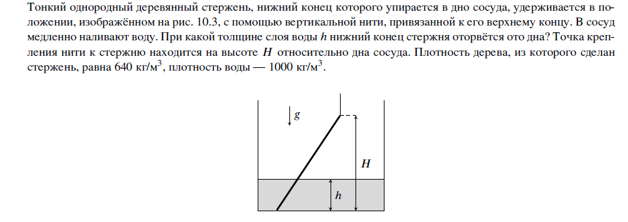  Тонкий однорідний дерев’яний стержень, нижній кінець якого, впирається в дно посудини, утримується в положенні(див. рис.) за допомогою вертикальної нитки, яка прив’язана до верху стержня. В посудину повільно вливають воду. При якій товщині шару води h нижній кінець стержня відірветься від дна? Точка кріплення нитки до стержня знаходиться на висоті H відносно дна посудини. Густина дерева, з якого виготовлено стержень – 640 кг/м^{3.}
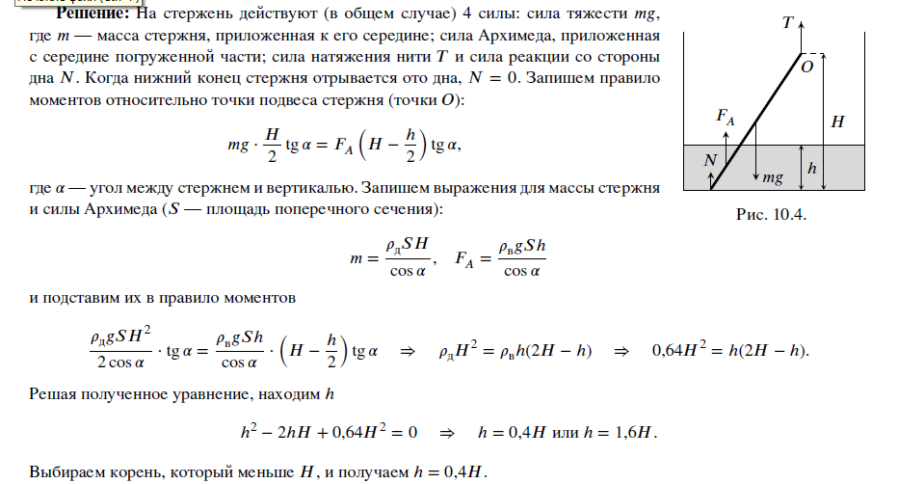
Розв’язання:
На стержень діють (в загальному випадку) 4 сили: сила тяжіння mg, прикладена до його середини, де m – маса стержня; сила Архімеда, прикладена до середини зануреної частини; сила натягу нитки Т та сила реакції з боку дна N. Коли кінець стержня відривається від дна N=0. Запишемо правило моментів відносно точки підвісу стержня (точка О):
$$mg∙\frac{H}{2}tgα=F_{a}\left(H-\frac{h}{2}\right)tgα$$
де α – кут між стержнем і вертикаллю. Напишемо вираз для маси стержня і сили Архімеда (S – площа поперечного перерізу стержня)

$$m=\frac{ρ_{д}HS}{cosα}$$

$$F_{a}=\frac{ρ_{в}gSh}{cosα}$$

та підставимо їх в правило моментів:

$$\frac{ρ_{д}gSH^{2}}{2cosα}∙tgα=\frac{ρ_{в}gSh}{cosα}∙\left(H-\frac{h}{2}\right)tgα$$

$$ρ_{д}H^{2}=ρ_{в}h\left(2H-h\right)$$

$$0,64 H^{2}=h\left(2H-h\right)$$

Розв’язуючи отримане рівняння знаходимо:

$$h^{2}-2hH+0,64H^{2}=0$$

$$h=0,4H або h=1,6H$$

Обираємо корінь, який менше Н, і отримуємо: $h=0,4H$
3 | М’яч масою 𝑀 = 0,2 кг лежить на вертикальній колоні заввишки ℎ = 5 м. Куля масою 𝑚 = 0,01 кг, що летить горизонтально зі швидкістю υ₀ = 500 м/с, проходить горизонтально через кулю і летить далі. В результаті куля досягає землі на відстані = 20 м від основи колони. На якій відстані від основи колони куля досягне землі? Яка частина кінетичної енергії кулі перейшла в теплоту під час проходження кулі через м'яч? Опором повітря знехтувати. Прискорення вільного падіння g= 10 м/с².
Розв’язання:
1) Нехай V – швидкість м’яча після зіткнення, а швидкість кулі – $ϑ$. Оскільки на систему «м’яч+куля» не діє горизонтальна сила, горизонтальна складова імпульсу цієї систем до зіткненні і після зіткнення має бути однаковою:

$$mϑ_{0}=mϑ+MV$$

$$ϑ=ϑ_{0}-\frac{M}{m}V$$
За умовою задачі $ϑ>V$. Після зіткнення і м’яч, і куля продовжують вільно рухатися в гравітаційному полі з початковими горизонтальними швидкостями $ϑ і V$ відповідно. Рух м’яча і рух кулі продовжується протягом одного і того ж часу, який дорівнює часу вільного падіння з висоти h :

$$t=\sqrt{\frac{2h}{g}}$$

Шлях, який пройшли м’яч та куля за час t, дорівнює

$$S=Vt$$

$$d=ϑt$$
Таким чином
$$V=S\sqrt{\frac{g}{2h}}$$

$$ϑ=ϑ_{0}-\frac{M}{m}S\sqrt{\frac{g}{2h}}$$

Звідси маємо враз та числове значення для шуканої відстані
$$d=ϑ_{0}\sqrt{\frac{2h}{g}}-\frac{M}{m}s=100 м$$
$$d=100 м$$
2) Повна кінетична енергія системи дорівнювала кінетичне енергії кулі:
$$Е_{0}=\frac{mϑ_{0}^{2}}{2}$$
Відразу після зіткнення повна кінетична енергія системи рівна сумі кінетичної енергії м’яча та кулі:
$$Е_{к}=\frac{mϑ^{2}}{2}$$

$$Е_{м}=\frac{МV^{2}}{2}$$

Частина кінетичної енергії, рівна кінетичній енергії до і після зіткнення, переходить в теплову енергію:
$$ΔΕ=E_{0}-(E_{к}+E_{м})$$

Відношення отриманої теплоти до початкової кінетичної енергії кулі:

$$\frac{ΔΕ}{Ε_{0}}=1-\frac{Е_{к}+Е_{м}}{Е_{0}}$$
Підставляємо у вираз знайдені раніше співвідношення для енергії та швидкостей, маємо:

$$\frac{ΔΕ}{Е_{0}}=\frac{МS^{2}g}{mϑ_{0}^{2}2h}\left(2\frac{ϑ_{0}}{S}\sqrt{\frac{2h}{g}}-\frac{M+m}{m}\right)=92,8\%$$

$$\frac{ΔΕ}{Е_{0}}=92,8\%$$

4 | Кільце радіуса 𝑟, що проводить електричний струм, виготовлено з двох напівкілець, з'єднаних у точках A і B. Питомий опір дроту верхнього півкільця становить 𝜌_{𝑎}, а нижнього – 𝜌_{𝑏}. Площі поперечних перерізів напівкілець однакові. Кільце підключають до зовнішньої напруги в точках A і B, після чого вимірюють загальний струм (струм у двох півкільцях) 𝐼₁. Потім кільце відключають від зовнішньої напруги, повертають на 90∘ за годинниковою стрілкою, знову підключають до зовнішньої напруги та вимірюють загальний струм 𝐼₂. У другому вимірі виявилося, що співвідношення струмів дорівнює  𝐼₂ = 0,64𝐼₁. Знайдіть відношення питомих опорів 𝜌𝑎/𝜌𝑏 за умови, що 𝜌𝑎 < 𝜌𝑏.  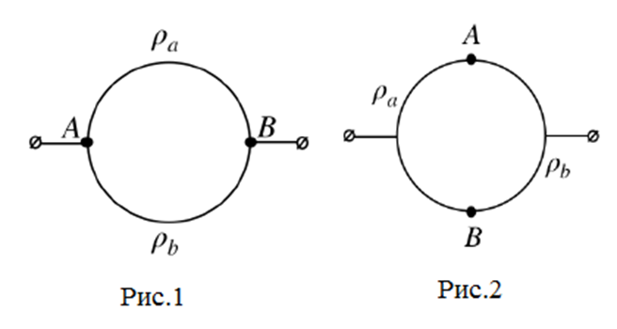
Розв’язання
Випадок на рис.1 еквівалентний підключенню двох паралельно з’єднаних резисторів до зовнішньої напруги.
$$R_{a}=\frac{πrρ_{a}}{S}$$

$$R_{b}=\frac{πrρ_{b}}{S}$$
де r – радіус кільця. Тоді загальна сила струму через коло дорівнює сумі струмів через паралельно підключені резистори:
$$I_{1}=\frac{U}{R_{a}}+\frac{U}{R_{b}}$$
де U - зовнішня напруга. Підставляємо в дану формулу вираз для знаходження опорів:
$$I_{1}=\frac{US}{πr}\left(\frac{ρ_{a}+ρ_{b}}{ρ_{a}ρ_{b}}\right)$$

Після повторного підключення, коло знову буду складатися з двох віток, але цього разу вони будуть однаковими, а кожна з двох віток буде складатися з двох послідовно з’єднаних резисторів о опором $\frac{R_{а}}{2}$ та $\frac{R_{b}}{2}$

$$I_{2}=2\frac{US}{0,5R_{a}+0,5R_{b}}=4\frac{US}{πr}\left(\frac{1}{ρ_{a}+ρ_{b}}\right)$$
За умовою:
$$I_{2}=0,64I_{1}=\frac{16}{25}I_{1}$$
Тому
$$\frac{16}{25}∙\frac{ρ_{a}+ρ_{b}}{ρ_{a}ρ_{b}}=\frac{4}{ρ_{a}+ρ_{b}}$$

Позначимо через $x=\frac{ρ_{a}}{ρ_{b}}$ . Останній вираз можна подати у вигляді квадратного рівняння.
$${4x}^{2}-17x+4=0$$
$$D=286-64=225={15}^{2}$$
$$x_{1}=\frac{1}{4}$$
$$x_{2}=4$$

Так як за умовою 𝜌_{𝑎} < 𝜌_{𝑏}, то обираємо $x_{1}=\frac{1}{4}$
Таким чином:
$$\frac{ρ_{a}}{ρ_{b}}=0,25$$

5 | Уявний експеримент. Опишіть послідовність дій та вимірювань при проведенні даного експерименту. Пояснити як за допомогою отриманих з експерименту результатів обчислити потрібну величину.  Обладнання: нормально розтягнута пружина, дерев’яний брусок, вимірювальна лінійка, динамометр. Густина деревини ρ.  Завдання: Яку максимальну потенціальну енергію може мати стиснута пружина?
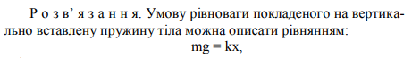
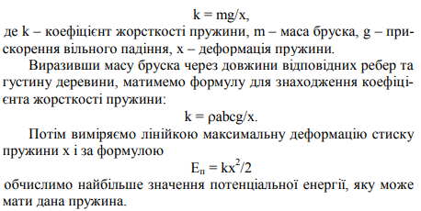

11 клас
1 | Одноатомний ідеальний газ здійснює цикл 1-2-3-4-1, що складається з двох ізохор та двох ізобар.  Температура газу в точці 1 дорівнює 𝑇₁, у точці 3 дорівнює 𝑇₃ = 6𝑇₁, а в точці 2 температура на 𝑇₁ більша, ніж температура у точці 4.  - Яка температура газу в точках 2 та 4?  2. Яку роботу здійснить молей газу за цей цикл?  3. Визначте ККД цього циклу. | 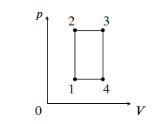
Розв’язання:
Нехай Т₁ і Т₂ – температури в точках 2 і 4 відповідно, причому за умовою Т₂=Т₁+Т₄. Так як процеси 1-2 і 3-4 ізохорні, а тиск в точках 2-3 і 1-4 - однаковий:
$\frac{P_{1}}{P_{2}}=\frac{T_{2}}{T_{1}}=\frac{T_{3}}{T_{4}}$ → $\frac{T_{4}+T_{1}}{T_{1}}=\frac{6T_{1}}{T_{4}}$ → $T_{4}^{2}=T_{1}T_{4}-6T_{1}^{2}=0$

Не враховуючи від’ємний корінь, отримуємо, що Т₄=2Т₁, відповідно Т₂=3Т₁
Робота циклу дорівнює:
$$A=\left(P_{2}-P_{1}\right)∙\left(V_{3}-V_{2}\right)$$

$$A=P_{1}V_{2}\left(\frac{P_{2}}{P_{1}}-1\right)∙\left(\frac{V_{3}}{V_{2}}-1\right)=P_{1}V_{2}\left(\frac{T_{2}}{T_{1}}-1\right)∙\left(\frac{T_{3}}{T_{2}}-1\right)=2P_{1}V_{2}=2νRT_{1}$$

$$A=2νRT_{1}$$
Кількість теплоти, яка підведена до газу:

$$Q_{+}=Q_{13}=\frac{3}{2}νR\left(T_{3}-T_{1}\right)+P_{2}(V_{3}-V_{2})$$
$$Q_{+}=Q_{13}=\frac{3}{2}νR\left(6T_{1}-T_{1}\right)+P_{2}V_{2}\left(\frac{V_{3}}{V_{2}}-1\right)=\frac{15}{2}νRT_{1}+3T_{1}νR=\frac{21}{2}νRT_{1}$$

$$Q_{+}=Q_{13}=\frac{21}{2}νRT_{1}$$

ККД циклу дорівнює: $η=\frac{A}{Q_{+}}=\frac{4}{21}$; $η=\frac{4}{21}$
2 | У кутку, утвореному горизонтальною підлогою та вертикальною стінкою, стоїть однорідна пряма трикутна призма, одна з бічних граней якої перпендикулярна підлозі. Підстави призми паралельні площині малюнка і є рівносторонніми трикутниками. Коефіцієнт тертя між призмою і будь-якою поверхнею дорівнює 𝜇. При якому мінімальному значенні призма буде перебувати в спокої? |  | 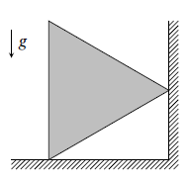
Розв’язання:
Нехай m – маса призми, а L – відстань між стіною та протилежною бічною гранню. Покажемо сили, які діють на призму: сила тяжіння mg, прикладена до центру тяжіння призми, сили реакції опори N₁ і N₂, які діють з боку підлоги та стінки, сила тертя F_{тр1} та F_{тр2}. Цент тяжіння призми розташований на відстані $\frac{2L}{3}$ від стіни.
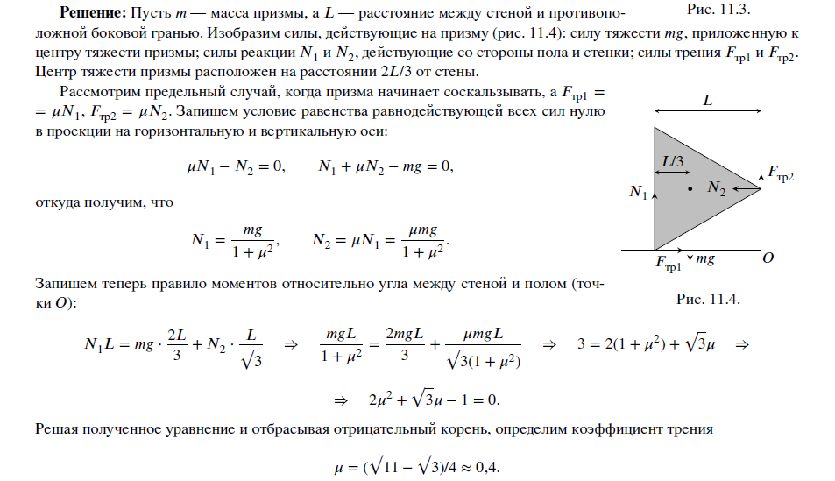
Розглянемо граничний випадок, коли призмо починає зісковзувати:
$$F_{1}=μN_{1}, F_{2}=μN_{2},$$

Напишемо рівняння в проекції на горизонтальну і вертикальні вісі:

$$μN_{1}-N_{2}=0$$

$$N_{1}+μN_{2}-mg=0$$
Звідси маємо:
$N_{1}=\frac{mg}{1+μ^{2}}$ ; $N_{2}=μN_{1}=\frac{μmg}{1+μ^{2}}$

Напишемо тепер правило моментів відносно куту між стіною та підлогою (точка О):
$$N_{1}L=mg∙\frac{2L}{3}+N_{2}∙\frac{L}{\sqrt{3}}$$

$$\frac{mgL}{1+μ^{2}}=\frac{2mgL}{3}+\frac{μmgL}{\sqrt{3}(1+μ^{2})}$$

$$3=2\left(1+μ^{2}\right)+\sqrt{3}μ$$

$$2μ^{2}+\sqrt{3}μ-1=0$$

Розв’язуючи квадратне рівняння та не беручи до уваги від’ємний корінь знайдемо коефіцієнт тертя.
$$μ=\frac{\sqrt{11}-\sqrt{3}}{4}≈0,4$$
3 | Вертикальна циліндрична теплоізольована посудина, заповнена ідеальним одноатомним газом, яка розділена горизонтальним поршнем на дві рівні за об’ємом частини. Кількість речовини у верхній та нижній частинах посудини однакова, температура у верхній частині дорівнює Т₀, а в нижній – 3Т₀. Через слабку теплопровідності поршня температура в посудині повільно починає вирівнюватися. Визначте температури газу в верхній та нижній частинах посудини, коли поршень ділить її об’єм у відношенні 2 ∶ 3.
Розв’язання:
Тиск в нижній частини завжди більший, ніж у верхній на деяку постійну величину, яка визначається масою поршню. Позначимо її через р₀. Розглянемо початковий стан системи. Нехай тиск у верхній половині дорівнює р₀, об’єм половини посудини – V₀. Тоді, по перше p₀V₀=νRT₀, де ν – кількість газу в одній половині, і, по друге, тиск в нижній половині рівний р₀+р_{п}. Так як об’єми рівні, а температури газів відрізняються втричі:
$$p_{0}+p_{n}=3p_{0}$$

$$p_{n}=2p_{0}$$

Нехай поршень тепер ділить об’єм посудини у відношенні 2:3. Це означає, що
$V_{н}=\frac{4V_{0}}{5}$ ; $V_{в}=\frac{6V_{0}}{5}$

(при охолодженні нижньої частини її об’єм буде меншим, ніж у верхньої). Оскільки ззовні в посудину тепло не проводиться:

$$0=\frac{3}{2}νR\left(ΔT_{н}+ΔT_{в}\right)+p_{n}+ΔV_{н}$$

$$0=\frac{3}{2}νR\left(T_{н}+T_{в}+4T_{0}\right)-\frac{2p_{0}V_{0}}{5}$$

Індекс «н» - відноситься до параметрів для нижньої частини посудини, індекс «в» - до параметрів для верхньої частини.
Підставляючи рівняння p₀V₀=νRT₀ маємо:

$$0=\frac{3}{2}\left(T_{н}+T_{в}+4T_{0}\right)-\frac{2Т_{0}}{5}$$

$$Т_{н}+Т_{в}=\frac{64Т_{0}}{15}$$

Напишемо рівняння Менделєєва-Клапейрона для нижньої та верхньої частини:
- нижня частина: $p_{н}∙\frac{4V_{0}}{5}=νRT_{н}$ ; $p_{н}=\frac{5νRT_{н}}{4V_{0}}$

- верхня частина: $p_{в}∙\frac{6V_{0}}{5}=νRT_{в}$ ; $p_{в}=\frac{5νRT_{в}}{6V_{0}}$
Так як $р_{н}-р_{в}=р_{п}=2р_{0}$

$$2p_{0}=\frac{5νRT_{н}}{4V_{0}}-\frac{5νRT_{в}}{6V_{0}}$$

$$2νRT_{0}=\frac{5νRT_{н}}{4}-\frac{5νRT_{в}}{6}$$

$$2T_{0}=\frac{5T_{н}}{4}-\frac{5T_{в}}{6}$$

$Т_{в}=\frac{8Т_{0}}{5}$ ; $Т_{н}=\frac{8Т_{0}}{3}$

4 | 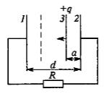  Між двома нерухомими плоскопаралельними пластинами 1 і 2, які закорочені через резистор з опором R (див. рис.), поміщають аналогічну пластину 3, яка проводить струм, з позитивним зарядом q на відстані a від пластини 2, при цьому 2 d a < , де d - відстань між пластинами 1 і 2. Після встановлення рівноважного стану пластину 3 швидко переміщають в симетричне положення на відстань a від пластини 1. Допускаючи, що за час переміщення пластини 3, заряд на пластинах 1 та 2 не встигає змінитися, визначити величину і напрямок струму через резистор з опором R відразу після переміщення пластини 3. Площа кожної пластини S , відстань між пластинами мала порівняно з лінійними розмірами пластин.
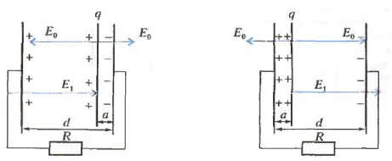
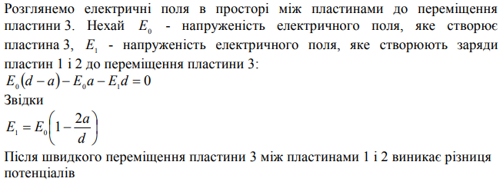
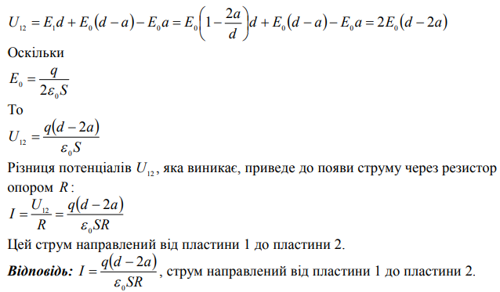
5 | Уявний експеримент. Опишіть послідовність дій та вимірювань при проведенні даного експерименту. Пояснити як за допомогою отриманих з експерименту результатів обчислити потрібну величину.  Обладнання: гнучкий шнур довжиною 30…80 см, вимірювальна лінійка.  Завдання: Визначити коефіцієнт тертя шнура по кришці столу.
 | 